Основана в декабре 2005г
с.Яркуль, № 2 от 01.02.2023
Специальный выпуск

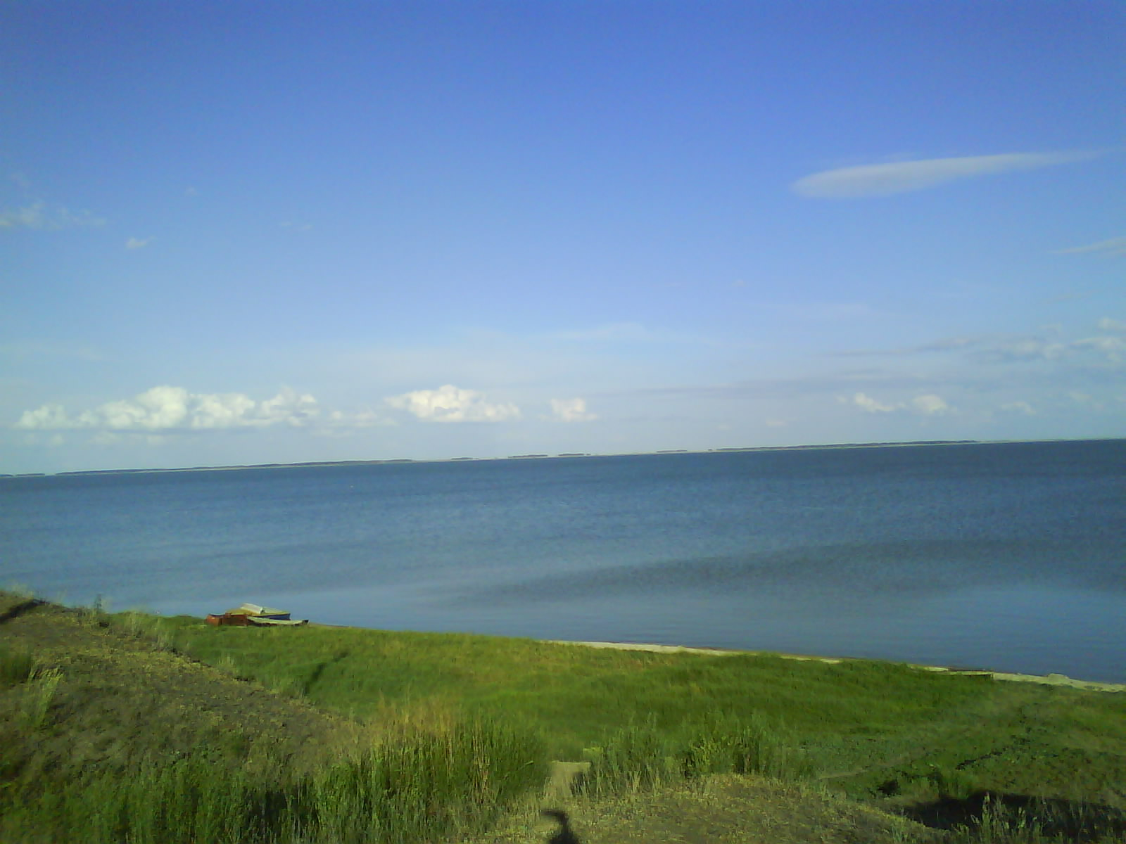

Извещение о проведении собрания о согласовании местоположения границ земельного участка

Кадастровым инженером Давыденко Галиной Егоровной, адрес: 632735, НСО, Купинский район, г.Купино, ул. Советов,80а. Е-mail: kupino@noti.ru, тел./факс 8(383-58) 23-673, № регистрации в государственном реестре лиц, осуществляющих кадастровую деятельность: 567, выполняются кадастровые работы в отношении земельного участка, расположенного: Новосибирская обл., р-н Купинский, с.Яркуль, ул. Советская, 54,с К№ 54:15:020203:4.
Заказчиком кадастровых работ является: Фоменко Александр Викторович, адрес: 632743, Новосибирская область, Купинский район, с.Яркуль, ул. Советская, д. 54, тел. 89137760170.
Собрание по поводу согласования местоположения границы состоится по адресу: Новосибирская область, Купинский район, г.Купино, ул. Советов, 80а, «06» марта 2023 г. в 10 часов 00 минут.
С проектом межевого плана земельного участка можно ознакомиться по адресу: 632735, НСО, Купинский район, г.Купино, ул. Советов,80а,тел./факс 8(383-58) 23-673
Требования о проведении согласования местоположения границ земельных участков на местности принимаются с "02" февраля 2023 г. по «06» марта 2023 г., обоснованные возражения о местоположении границ земельных участков после ознакомления с проектом межевого плана принимаются с "02" февраля 2023 г. по «06» марта 2023 г., по адресу:632735, НСО, Купинский район, г. Купино, ул. Советов,80а, тел./факс 8(383-58) 23-673
Смежный земельный участок, с правообладателем которым требуется согласовать местоположение границ: К№ 54:15:020203:42, расположенного: Новосибирская область, Купинский район, с.Яркуль, ул. Советская, 52.
При проведении согласования местоположения границ при себе необходимо иметь документ, удостоверяющий личность, а также документы о правах на земельный участок (часть 12 статьи 39, часть 2 статьи 40 Федерального закона от 24 июля 2007 г. N 221-ФЗ "О кадастровой деятельности").

Газета муниципального  образования Яркульского сельсовета | Учредитель газеты  МУНИЦИПАЛЬНОЕ ОБРАЗОВАНИЕ ЯРКУЛЬСКОГО СЕЛЬСОВЕТА | Адрес редакции  632743  с.ЯРКУЛЬ  ул. Советская, 43,  Администрация сельсовета | Редакционный совет:  Ладыгина Л.И.,  Сумина Н.А..  Сосунова Е.С.  Фоменко М.А.

